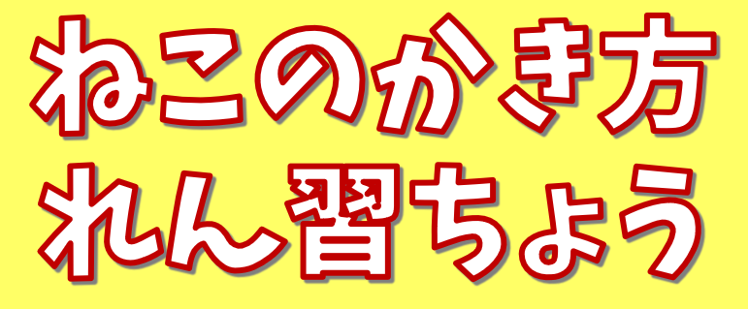

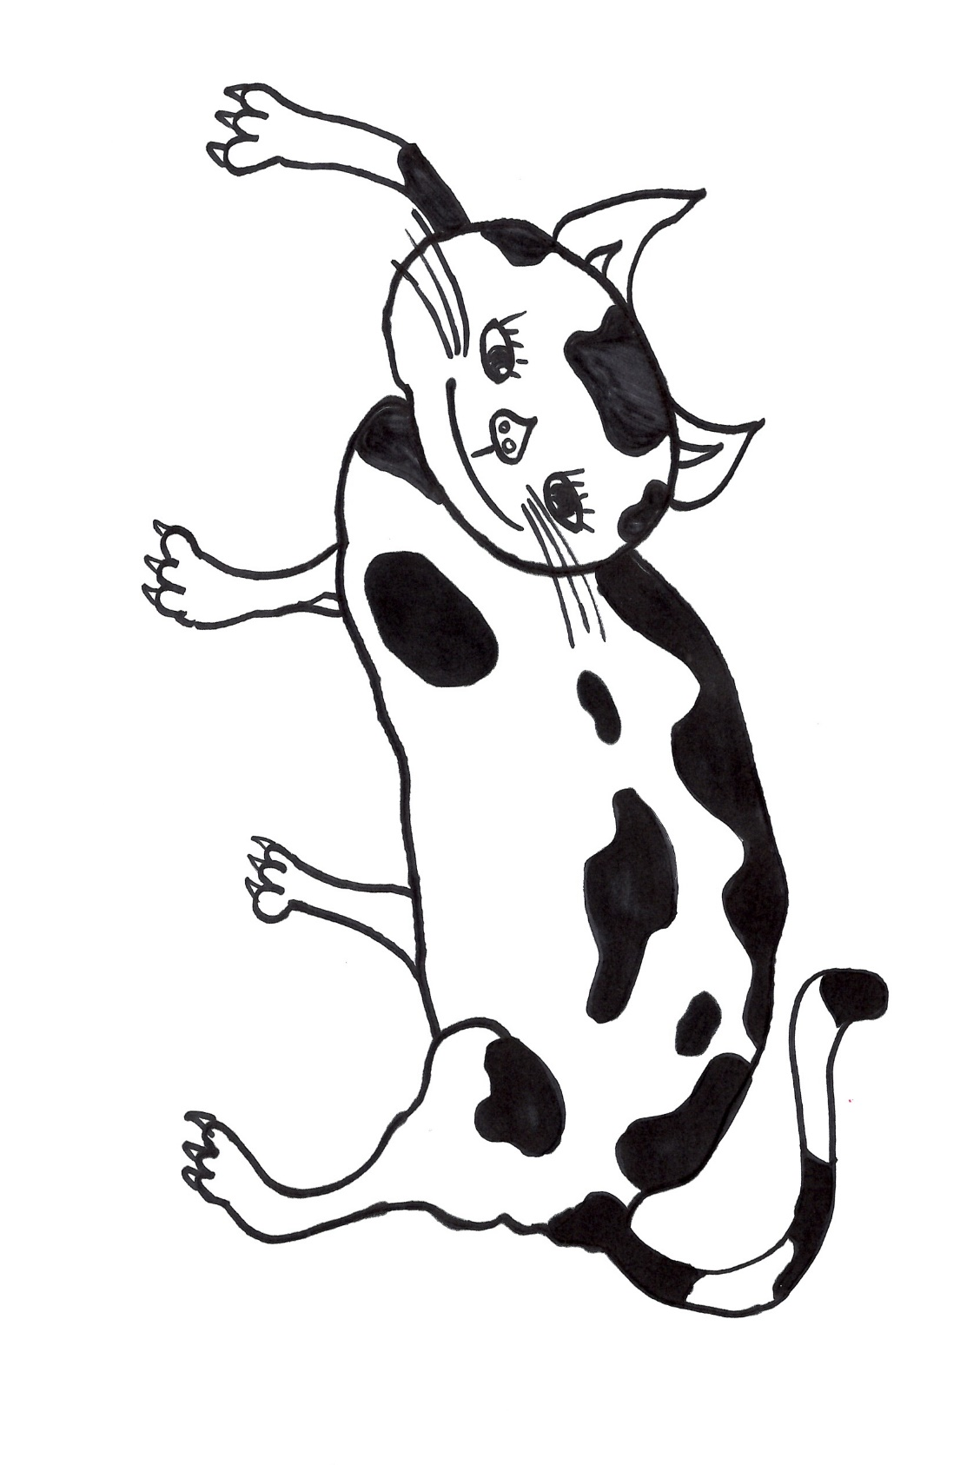
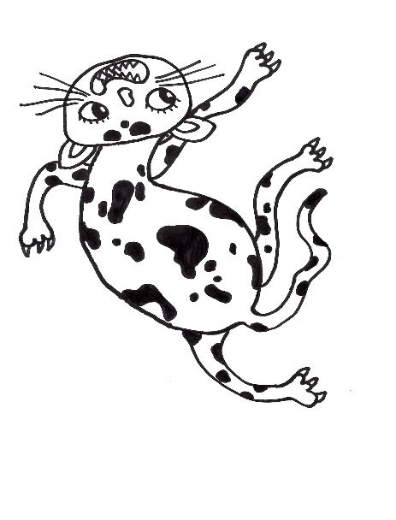
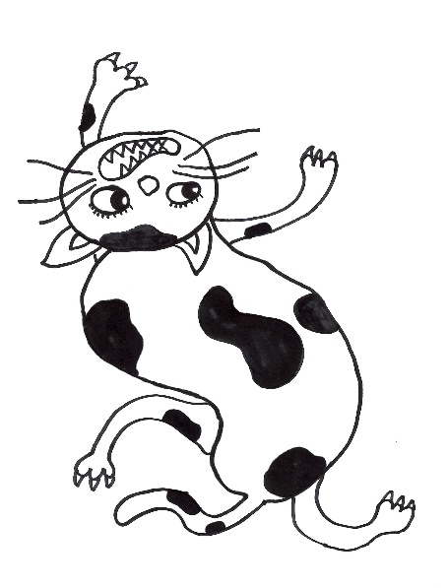
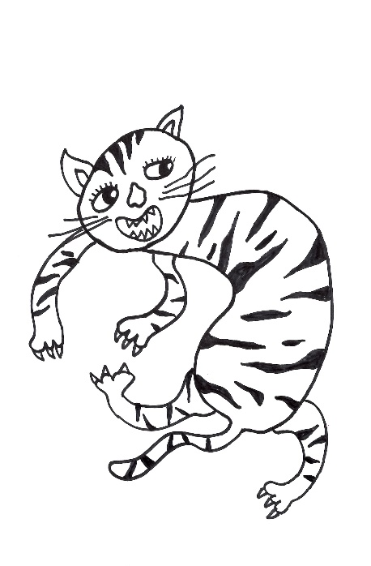

先生方へ
① 黒色の油性ペンまたは４Ｂ以上の鉛筆で描かせてください
② プリントは子どもたちに合わせてＢ４やＡ３に拡大して使ってください
③ ゆっくりと長い線で描くように教えてください
④ 描く順序の通りに描かせてください

＜レッスン１＞ かき方の じゅんを おぼえよう（頭のみ）
名 前
かき方の じゅん
１．円を かく ２．はな、目、口を かく ３．耳を かく
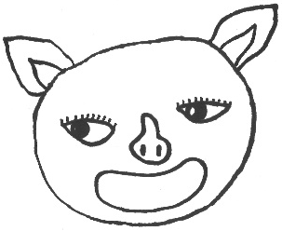
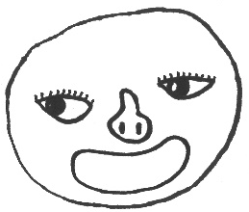
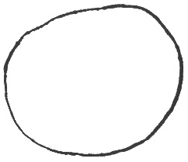
v

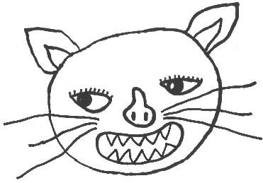
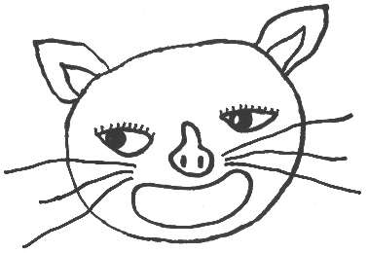
４．ひげを かく ５．はを かく

◎ かき方の じゅんに かこう。
◎ じゅんを おぼえながら、かこう。

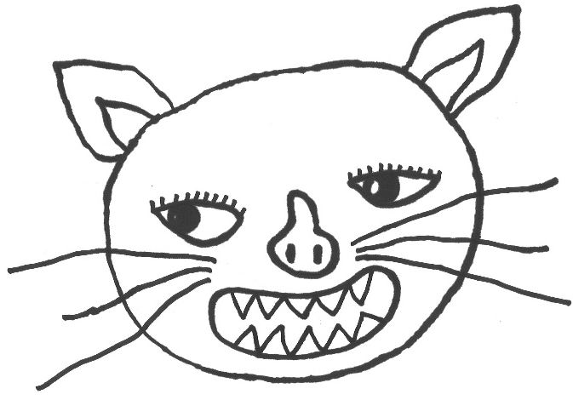
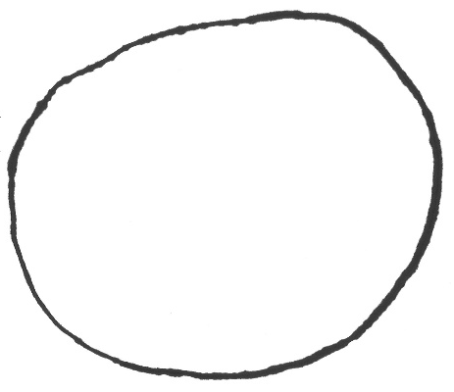

◎左向きの顔をかこう。
◎ 右向きの顔をかこう。

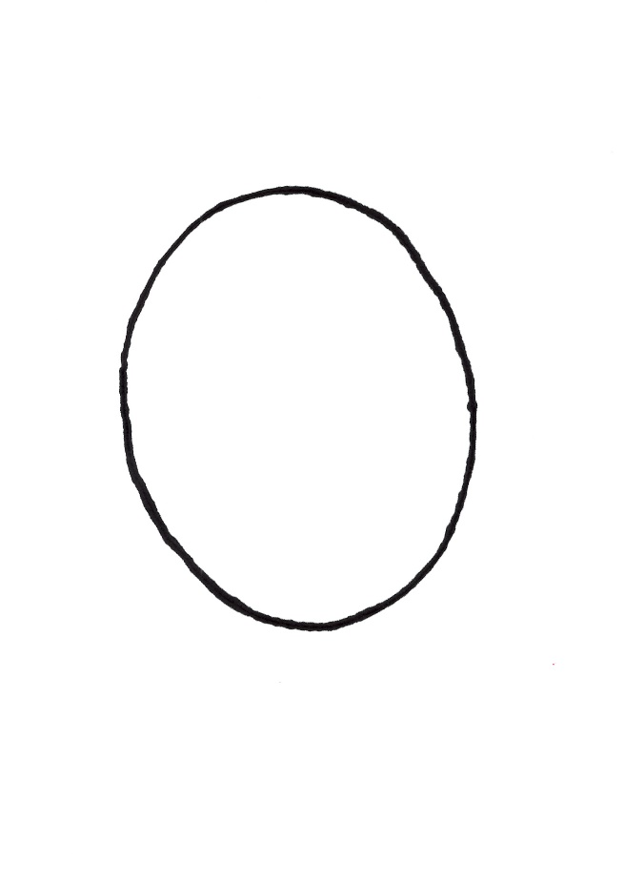
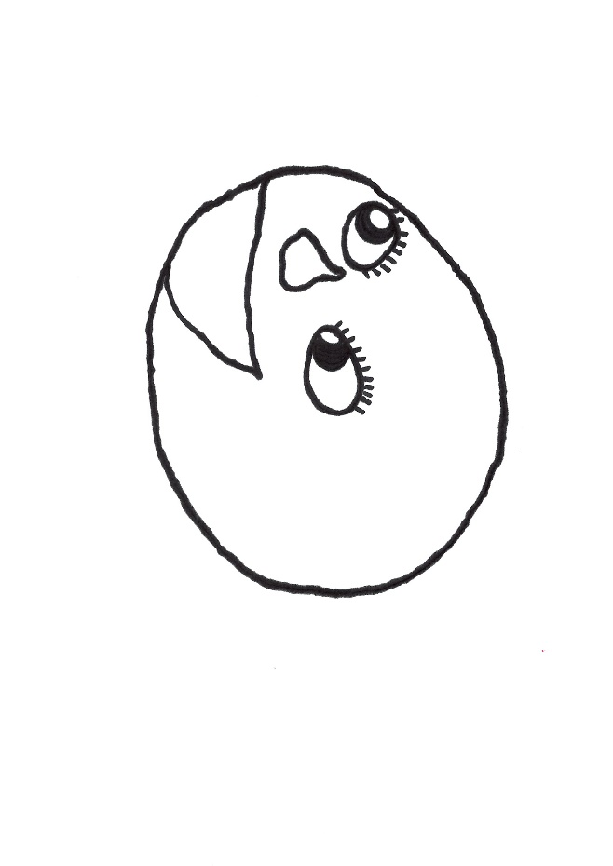

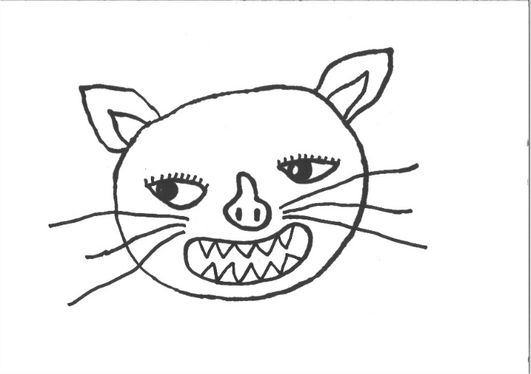

もっと かこう ▶ かき方の じゅんを 見ないで、べつの 紙にも かいて みよう。
＜レッスン２＞ かき方の じゅんを おぼえよう（体ぜんぶ）
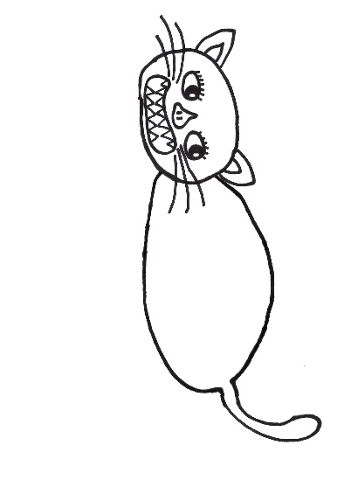
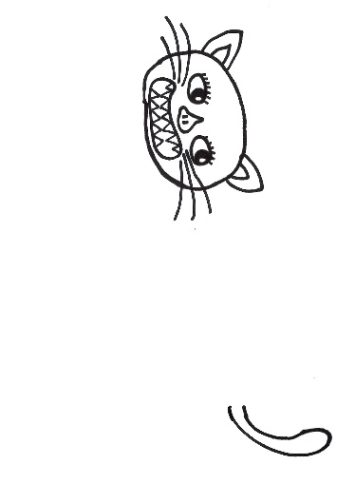
名 前
かき方の じゅん
１．頭を かく ２．しっぽを かく ３．どうを かく
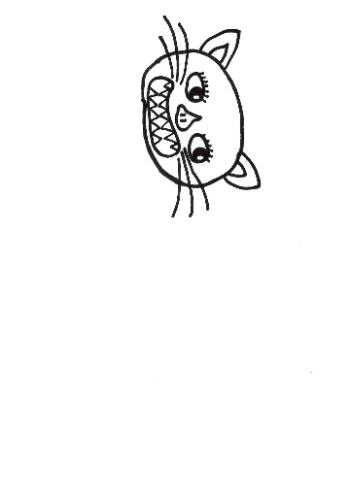

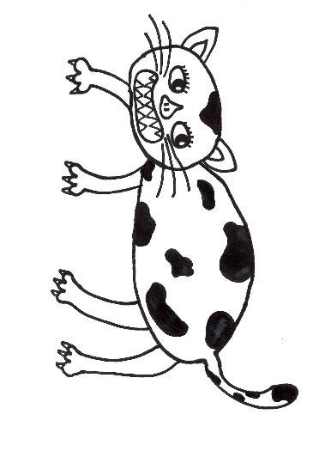
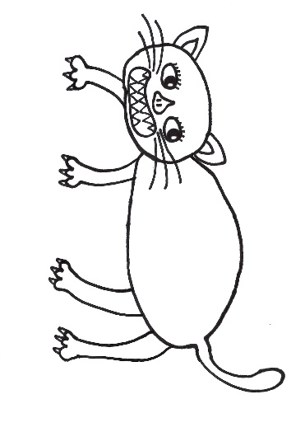

４．足を かく 5.もようを かく

◎ かき方の じゅんに かこう。

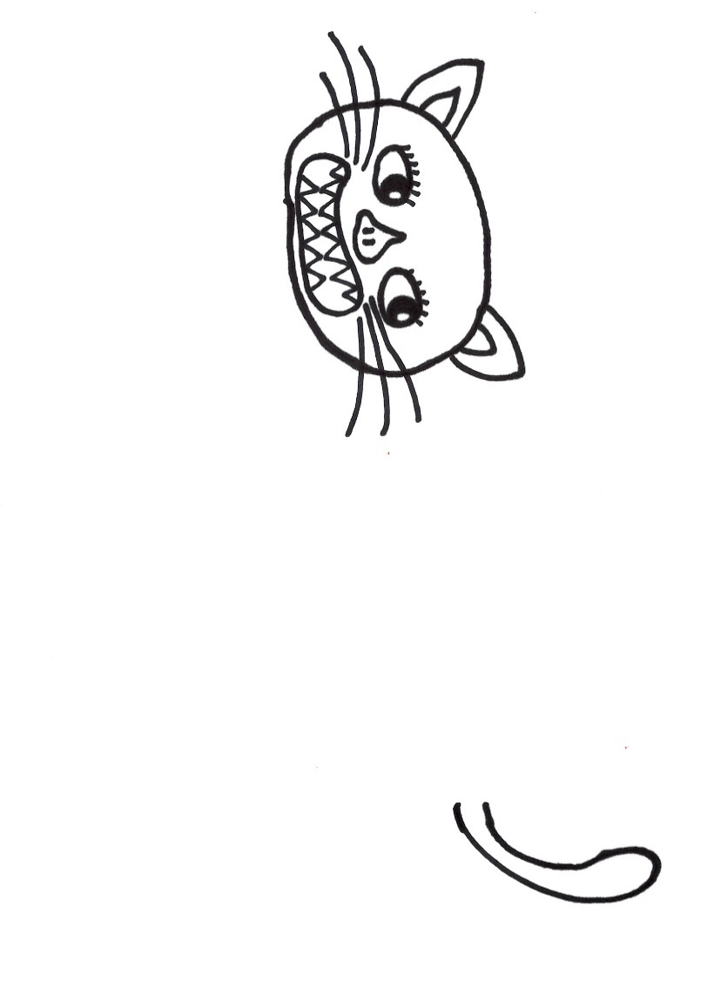

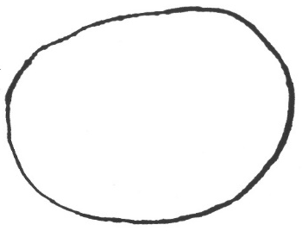

もっと かこう ▶ じゅんを おぼえながら かこう。
＜レッスン３＞ 体を うごかして みよう①
名 前
【１】 かき方の じゅんを まもろう。 ２本足で 立たせて みよう。
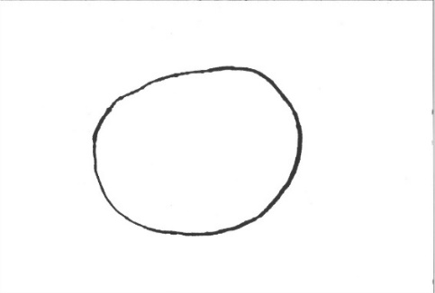
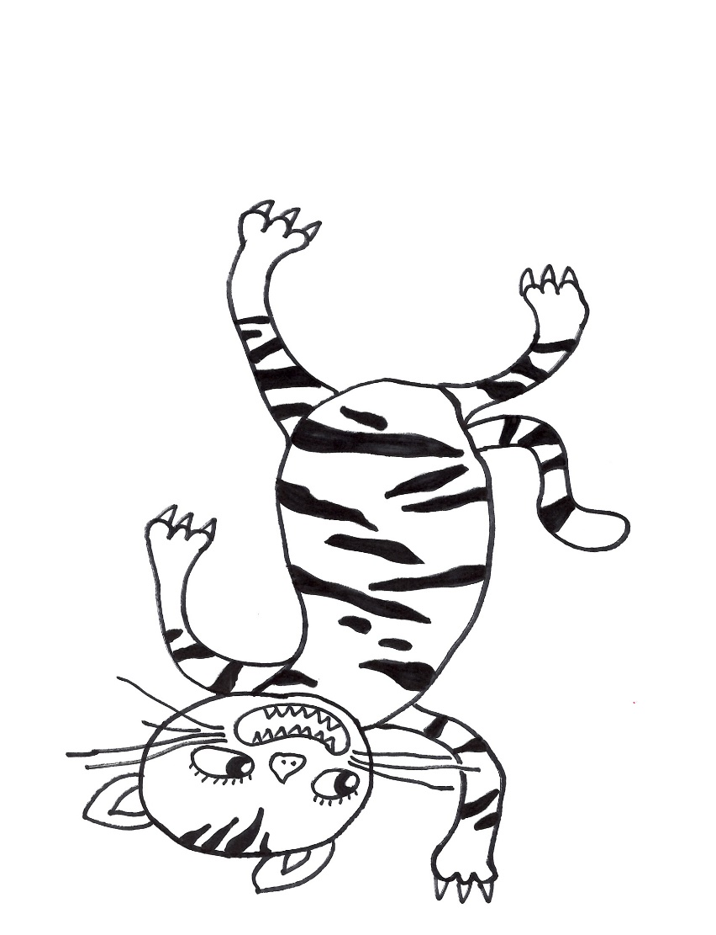

【２】 かき方の じゅんを まもろう。 手も足も 大きく 動かして かいてみよう。
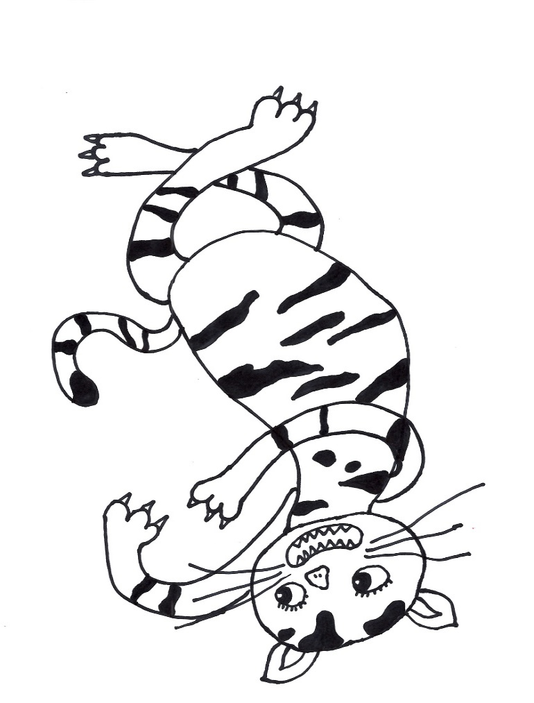
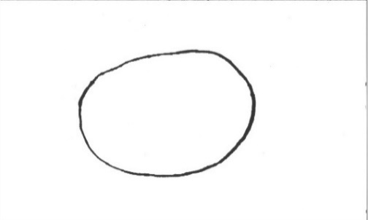

もっと かこう ▶ 足の 向きを かえて かいて みよう。
＜レッスン４＞ 体を うごかして みよう②
名 前
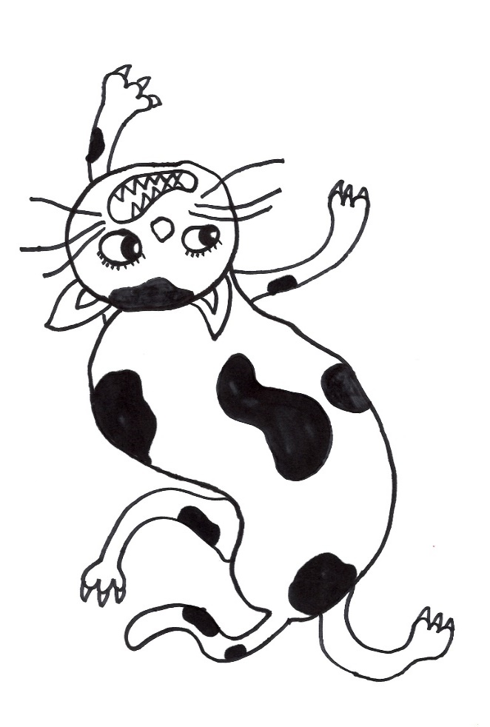
【１】 かき方の じゅんを まもろう。 頭と しっぽの かく いちを かえて みよう。

【２】 かき方の じゅんを まもろう。 足を 大きく 動かして かいてみよう。
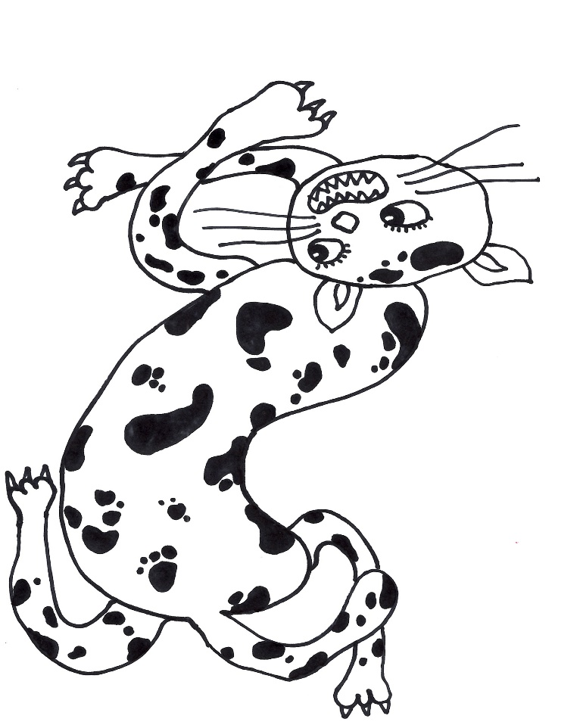

もっと かこう ▶ 頭や 体の 向きを かえて かいて みよう。
＜レッスン５＞ 自由に ねこを かいて みよう
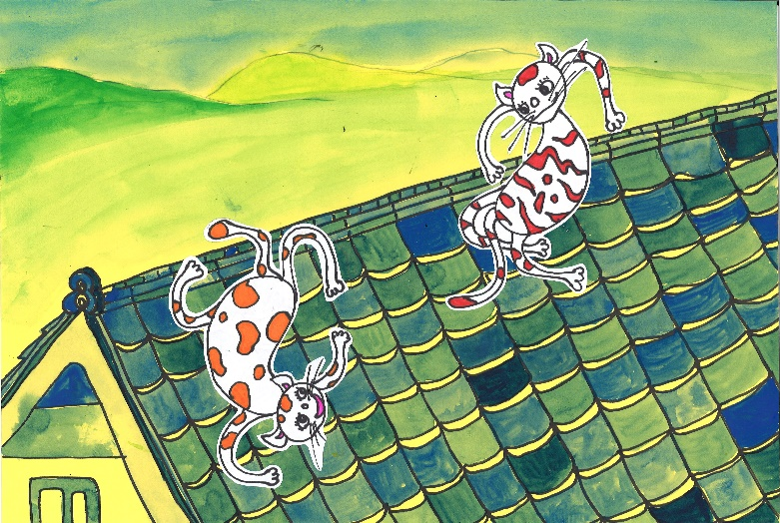
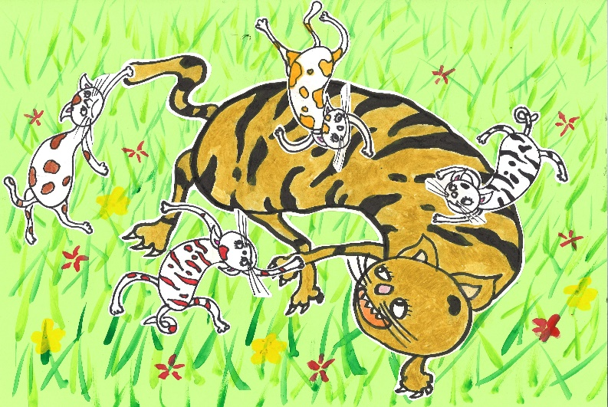
名 前

